COVID -19 ეპიდსიტუაცია საქართველოში
22.02.2021 09:00 სთ

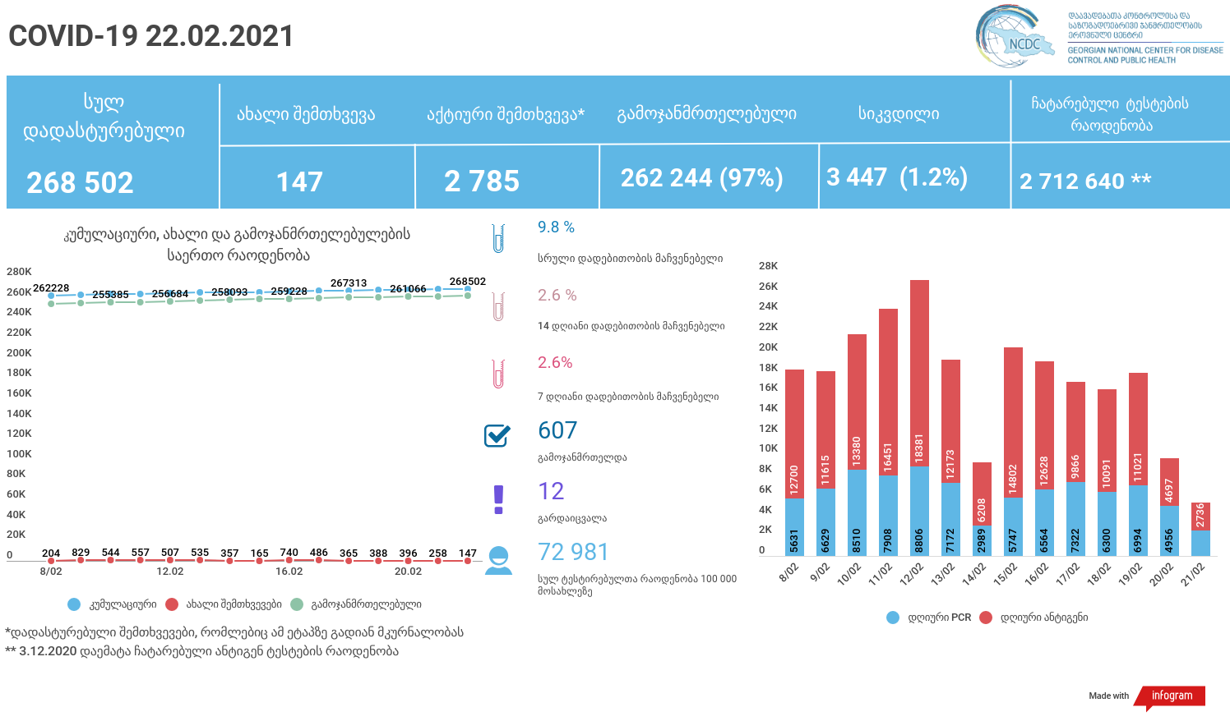

მსფლიო
- სულ 111,957,494 შემთხვევა, ახალი შემთხვევა 312 711
- სიკვდილი 2,477,839
- გამოჯანმრთელდა 87,319,432
- ვაქცინაცია - 204.84 მილიონი
ევროპა
- სულ 33,143,492 შემთხვევა
- სიკვდილი 791,080
საქართველო
- დადასტურებულია - 268 502 შემთხვევა
- ახალი დადასტურებულია - 147
- სიკვდილი- 12 სულ - 3 435
- ლეტალობის მაჩვენებელი - 1.2%
- გამოჯანმრთელდა - 607 სულ - 262 244 (97%)
- აქტიური შემთხვევა - 2 785
- სულ ჩატარებული ტესტების რაოდენობა -2 712 640 (PCR – 1 723 573 და ანტიგენი 989 067 )
- დღიურად ჩატარებული ტესტების რაოდენობა : PCR – 2 539 და ანტიგენი - 2 736 სულ - 5 275
- სრული დადებითობის მაჩვენებელი - 9.8%
- 14 დღიანი დადებითობის მაჩვენებელი - 2.6 %
- 7 დღიანი დადებითობის მაჩვენებელი - 2.6 %
- PCR ტესტი 100 000 მოსახლეზე - 46 371
- ანტიგენ ტესტი 100 000 მოსახლეზე - 26 610
- სულ ტესტი 100 000 მოსახლეზე - 72 981

15.02-21.02 - ახალი შემთხვევები - 2 780 (წინა კვირასთან შედარებით 714 შემთხვევით ნაკლები) 8.02-14.02 – 3 494
15.02-21.02 - ჩატარებული ტესტების რაოდენობა -106 263 (წინა კვირასთან შედარებით 32 290 ტესტით ნაკლები) 8.02-14.02 -138 553
08.02-21.02 - ახალი შემთხვევები -6 274 (წინა ორ კვირასთან შედარებით 2 138 შემთხვევით ნაკლები) 25.01-7.02 8 412
08.02-21.02 - ჩატარებული ტესტების რაოდენობა - 244 816 (წინა ორ კვირასთან შედარებით 25 477 ტესტით მეტი) 25.01-7.02- 219 339

8 თებერვლის მონაცემებით
7 დღიანი ინციდენტობის საშუალო ქვეყანაში არის 10/100 000, ხოლო 14 დღიანი ინციდენტობის საშუალო - 12/100 000.
7 დღიანი საშუალო: აჭარა - 4/100 000, გურია 27, თბილისი - 14, იმერეთი -12, სამეგრელო-ზემო სვანეთი - 7, ქვემო ქართლი -3, მცხეთა-მთიანეთი - 6, შიდა ქართლი -13, კახეთი-9, სამცხე ჯავახეთი -3, რაჭა ლეჩხუმი ქვემო სვანეთი - 11
14 დღიანი საშუალო: აჭარა -5/100 000, გურია -26, თბილისი -15, იმერეთი -15, სამეგრელო-ზემო სვანეთი - 10, ქვემო ქართლი - 4, მცხეთა-მთიანეთი -6, შიდა ქართლი -14, კახეთი -10, სამცხე ჯავახეთი-4, რაჭა ლეჩხუმი ქვემო სვანეთი - 9
14-დღიანი კუმულაციური ინციდენტობა (ECDC-ს რეკომენდაციით) ქვეყანაში არის 168/100 000

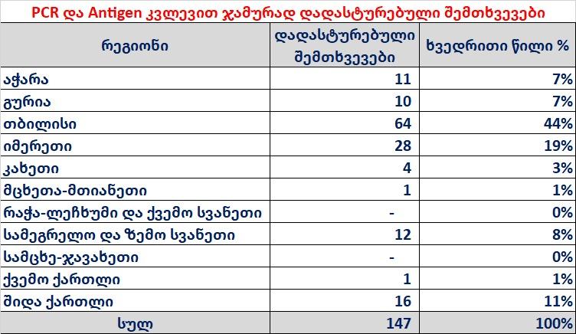

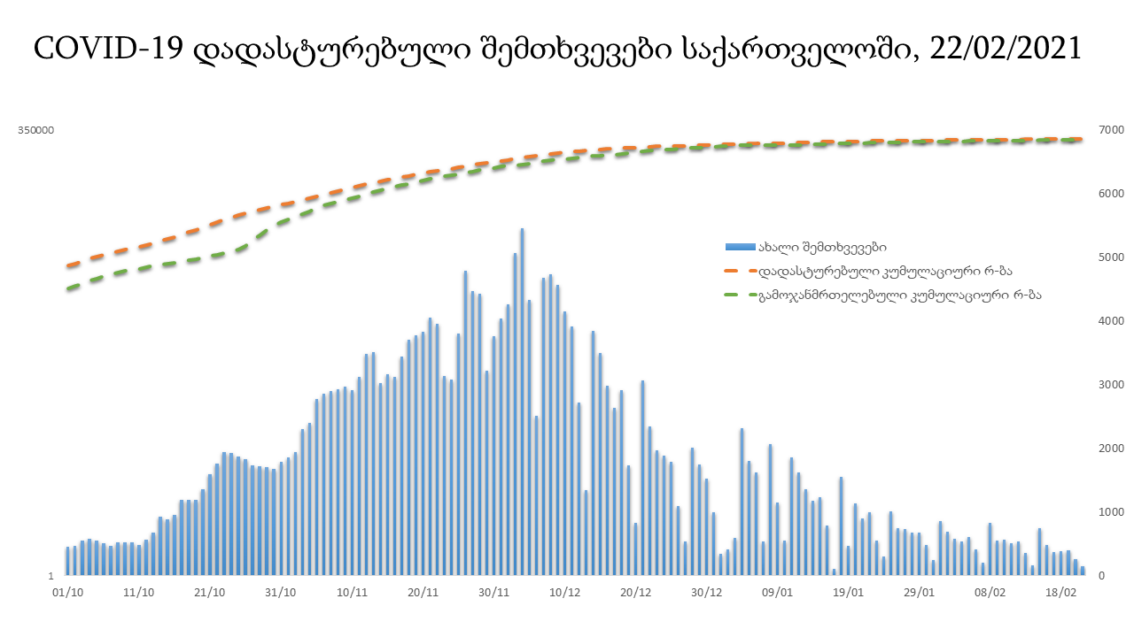

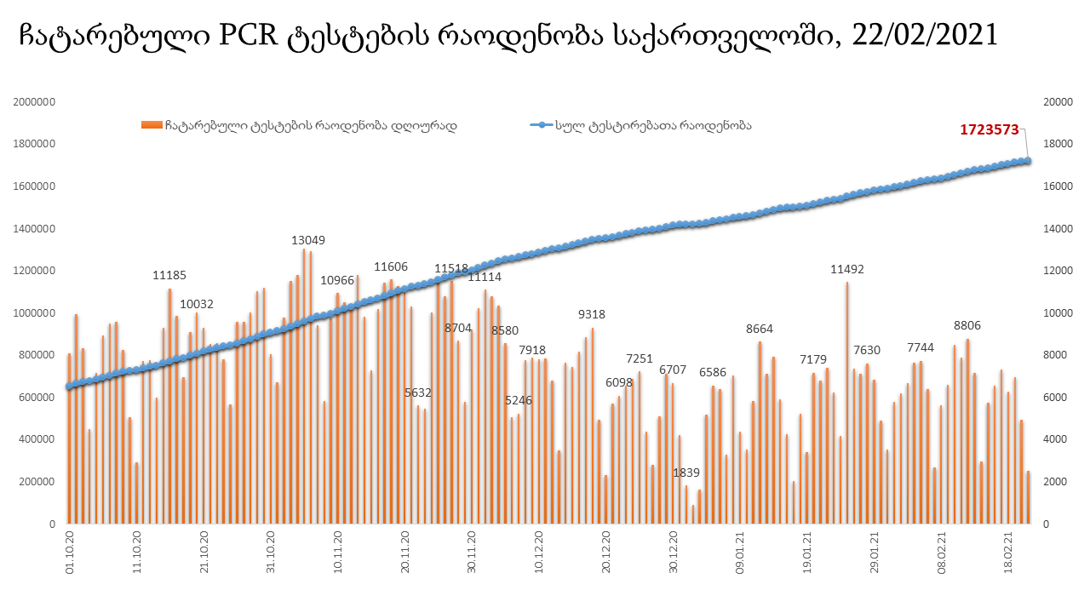

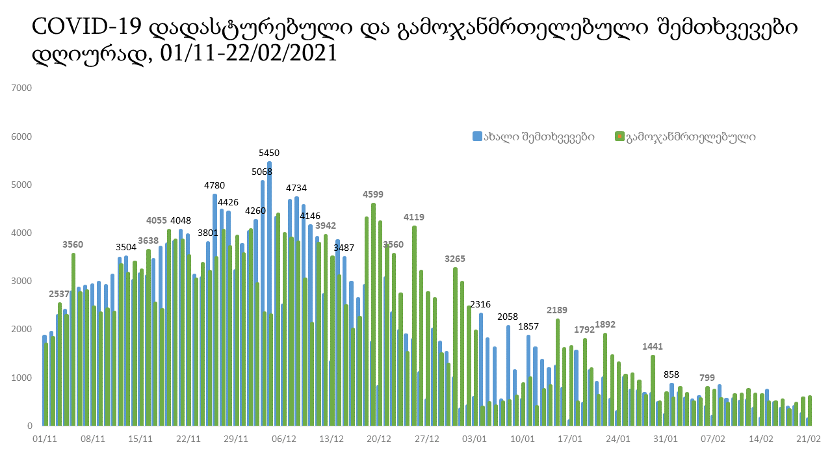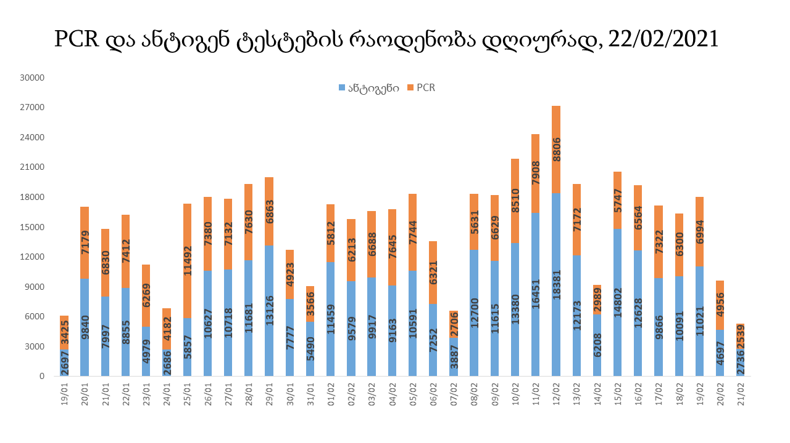

გასულ კვირაში (15.02.2021– 21.02.2021) ცხელ ხაზზე შემოსული ზარების რაოდენობა სულ: 2242
მათ შორის:
- ნაპასუხები: 1903
- გაცდენილი: 339

22 თებერვლის (09:00) მონაცემებით, სულ ჯამში დაფიქსირებულია 111,957,494 შემთხვევა (312 711 ახალი შემთხვევა), მსოფლიო მასშტაბით 217 ქვეყანაში, აქედან: გამოჯანმრთელდა 87,319,432 დაფიქსირდა სიკვდილის 2,477,839 შემთხვევაში
საქართველოს სამეზობლო ქვეყნების, ევროპასა და მსოფლიოში ყველაზე დასენიანებული ქვეყნების მონაცემები, 21/02/2021
(წყარო:-https://www.worldometers.info/coronavirus/) პირველი 100 ქვეყანა

ქვეყანა | სულ დადასტურებული შემთხვევები | სულ სიკვდილის შემთხვევები | ლეტალობის მაჩვენებელი
აშშ | 28,765,423 | 511,133 | 1.78
ინდოეთი | 11,005,850 | 156,418 | 1.42
ბრაზილია | 10,168,174 | 246,560 | 2.42
რუსეთი | 4,164,726 | 83,293 | 2.00
დიდი ბრიტანეთი | 4,115,509 | 120,580 | 2.93
საფრანგეთი | 3,605,181 | 84,306 | 2.34
ესპანეთი | 3,133,122 | 67,101 | 2.14
იტალია | 2,809,246 | 95,718 | 3.41
თურქეთი | 2,638,422 | 28,060 | 1.06
გერმანია | 2,394,515 | 68,443 | 2.86
კოლუმბია | 2,226,262 | 58,834 | 2.64
არგენტინა | 2,064,334 | 51,198 | 2.48
მექსიკა | 2,038,276 | 179,797 | 8.82
პოლონეთი | 1,638,767 | 42,171 | 2.57
ირანი | 1,574,012 | 59,483 | 3.78
სამხრეთ აფრიკა | 1,503,796 | 49,053 | 3.26
უკრაინა | 1,304,456 | 25,103 | 1.92
პერუ | 1,283,309 | 45,097 | 3.51
ინდონეზია | 1,278,653 | 34,489 | 2.70
ჩეხეთი | 1,153,159 | 19,214 | 1.67
ნიდერლანდები | 1,056,639 | 15,217 | 1.44
კანადა | 845,652 | 21,674 | 2.56
ჩილე | 799,460 | 20,042 | 2.51
პორტუგალია | 797,525 | 15,962 | 2.00
რუმინეთი | 779,695 | 19,847 | 2.55
ბელგია | 752,379 | 21,887 | 2.91
ისრაელი | 750,043 | 5,577 | 0.74
ერაყი | 667,937 | 13,272 | 1.99
შვედეთი | 631,166 | 12,649 | 2.00
პაკისტანი | 572,334 | 12,617 | 2.20
ფილიპინები | 561,169 | 12,088 | 2.15
შვეიცარია | 547,775 | 9,887 | 1.80
ბანგლადეში | 543,351 | 8,349 | 1.54
მაროკო | 481,155 | 8,554 | 1.78
ავსტრია | 445,374 | 8,386 | 1.88
სერბეთი | 436,640 | 4,337 | 0.99
იაპონია | 424,507 | 7,417 | 1.75
უნგრეთი | 403,023 | 14,299 | 3.55
საუდის არაბეთი | 375,006 | 6,461 | 1.72
UAE | 370,425 | 1,125 | 0.30
ჟორდანია | 363,728 | 4,554 | 1.25
ლიბანი | 355,073 | 4,340 | 1.22
პანამა | 336,521 | 5,742 | 1.71
სლოვაკეთი | 292,143 | 6,505 | 2.23
მალაიზია | 283,569 | 1,056 | 0.37
ბელორუსია | 278,312 | 1,912 | 0.69
ეკვადორი | 274,673 | 15,536 | 5.66
ნეპალი | 273,431 | 2,061 | 0.75
საქართველო | 268,355 | 3,435 | 1.28
ბოლივია | 242,292 | 11,441 | 4.72
ხორვატია | 239,945 | 5,429 | 2.26
ბულგარეთი | 236,666 | 9,854 | 4.16
დომინიკის რესპუბლიკა | 235,462 | 3,038 | 1.29
აზერბაიჯანი | 233,129 | 3,198 | 1.37
ტუნისი | 228,362 | 7,793 | 3.41
ირლანდია | 215,057 | 4,136 | 1.92
ყაზახეთი | 208,117 | 2,540 | 1.22
დანია | 207,577 | 2,338 | 1.13
კოსტა - რიკა | 201,678 | 2,763 | 1.37
ლიტვა | 194,051 | 3,171 | 1.63
სლოვენია | 184,767 | 3,776 | 2.04
ქუვეითი | 184,090 | 1,044 | 0.57
საბერძნეთი | 179,802 | 6,297 | 3.50
ეგვიპტე | 178,151 | 10,353 | 5.81
მოლდოვა | 176,752 | 3,780 | 2.14
პალესტინა | 173,635 | 1,976 | 1.14
გვატემალა | 171,170 | 6,282 | 3.67
სომხეთი | 170,402 | 3,164 | 1.86
ჰონდურასი | 165,095 | 3,996 | 2.42
კატარი | 160,426 | 256 | 0.16
ეთიოპია | 152,806 | 2,279 | 1.49
ნიგერია | 152,074 | 1,839 | 1.21
პარაგვაი | 151,718 | 3,065 | 2.02
მიანმარის | 141,750 | 3,196 | 2.25
ომანი | 139,362 | 1,552 | 1.11
ვენესუელა | 136,068 | 1,316 | 0.97
ლიბია | 129,797 | 2,114 | 1.63
ბოსნია და ჰერცოგოვინა | 127,537 | 4,979 | 3.90
ბაჰრეინი | 117,809 | 423 | 0.36
ალჟირი | 111,917 | 2,961 | 2.65
კენია | 104,201 | 1,823 | 1.75
ალბანეთი | 100,246 | 1,666 | 1.66
ჩრდილოეთ მაკედონია | 99,285 | 3,063 | 3.09
ჩინეთი | 89,842 | 4,636 | 5.16
კორეა | 87,324 | 1,562 | 1.79
ყირგიზეთი | 85,885 | 1,458 | 1.70
ლატვია | 81,519 | 1,542 | 1.89
განა | 80,253 | 577 | 0.72
შრი ლანკა | 79,999 | 445 | 0.56
უზბეკეთი | 79,654 | 622 | 0.78
ზამბია | 74,503 | 1,020 | 1.37
მონტენეგრო | 71,995 | 950 | 1.32
ნორვეგია | 68,532 | 607 | 0.89
სინგაპური | 59,869 | 29 | 0.05
სალვადორი | 58,546 | 1,799 | 3.07
ესტონეთი | 57,616 | 535 | 0.93
მოზამბიკი | 55,643 | 595 | 1.07
ავღანეთი | 55,617 | 2,433 | 4.37
ლუქსემბურგი | 54,138 | 625 | 1.15
ფინეთი | 53,742 | 726 | 1.35

ევროპა

ქვეყანა | სულ დადასტურებული შემთხვევები | სულ სიკვდილის შემთხვევები | ლეტალობის მაჩვენებელი
რუსეთი | 4,164,726 | 83,293 | 2.00
დიდი ბრიტანეთი | 4,115,509 | 120,580 | 2.93
საფრანგეთი | 3,605,181 | 84,306 | 2.34
ესპანეთი | 3,133,122 | 67,101 | 2.14
იტალია | 2,809,246 | 95,718 | 3.41
გერმანია | 2,394,515 | 68,443 | 2.86
პოლონეთი | 1,638,767 | 42,171 | 2.57
უკრაინა | 1,304,456 | 25,103 | 1.92
ჩეხეთი | 1,153,159 | 19,214 | 1.67
ნიდერლანდები | 1,056,639 | 15,217 | 1.44
პორტუგალია | 797,525 | 15,962 | 2.00
რუმინეთი | 779,695 | 19,847 | 2.55
ბელგია | 752,379 | 21,887 | 2.91
შვედეთი | 631,166 | 12,649 | 2.00
შვეიცარია | 547,775 | 9,887 | 1.80
ავსტრია | 445,374 | 8,386 | 1.88
სერბეთი | 436,640 | 4,337 | 0.99
უნგრეთი | 403,023 | 14,299 | 3.55
სლოვაკეთი | 292,143 | 6,505 | 2.23
ბელორუსია | 278,312 | 1,912 | 0.69
ხორვატია | 239,945 | 5,429 | 2.26
ბულგარეთი | 236,666 | 9,854 | 4.16
ირლანდია | 215,057 | 4,136 | 1.92
დანია | 207,577 | 2,338 | 1.13
ლიტვა | 194,051 | 3,171 | 1.63
სლოვენია | 184,767 | 3,776 | 2.04
საბერძნეთი | 179,802 | 6,297 | 3.50
მოლდოვა | 176,752 | 3,780 | 2.14
ბოსნია და ჰერცოგოვინა | 127,537 | 4,979 | 3.90
ალბანეთი | 100,246 | 1,666 | 1.66
ჩრდილოეთ მაკედონია | 99,285 | 3,063 | 3.09
ლატვია | 81,519 | 1,542 | 1.89
მონტენეგრო | 71,995 | 950 | 1.32
ნორვეგია | 68,532 | 607 | 0.89
ესტონეთი | 57,616 | 535 | 0.93
ლუქსემბურგი | 54,138 | 625 | 1.15
ფინეთი | 53,742 | 726 | 1.35
მალტა | 20,892 | 304 | 1.46
ანდორა | 10,699 | 107 | 1.00
ისლანდია | 6,045 | 29 | 0.48
გიბრალტარი | 4,228 | 90 | 2.13
არხის კუნძულები | 4,026 | 85 | 2.11
სან მარინო | 3,472 | 72 | 2.07
ლიხტენშტეინი | 2,546 | 54 | 2.12
მონაკო | 1,870 | 22 | 1.18
ფაეროსის კუნძულები | 658 | 1 | 0.15
კუნძული მანი | 450 | 25 | 5.56
Ქალაქი ვატიკანი | 27 |  | 0.00

